Муниципальное казенное дошкольное образовательное учреждение детский сад "Ласточка"

***Педагогический проект по экологическому воспитанию дошкольников***

***«Природа – наш друг»***

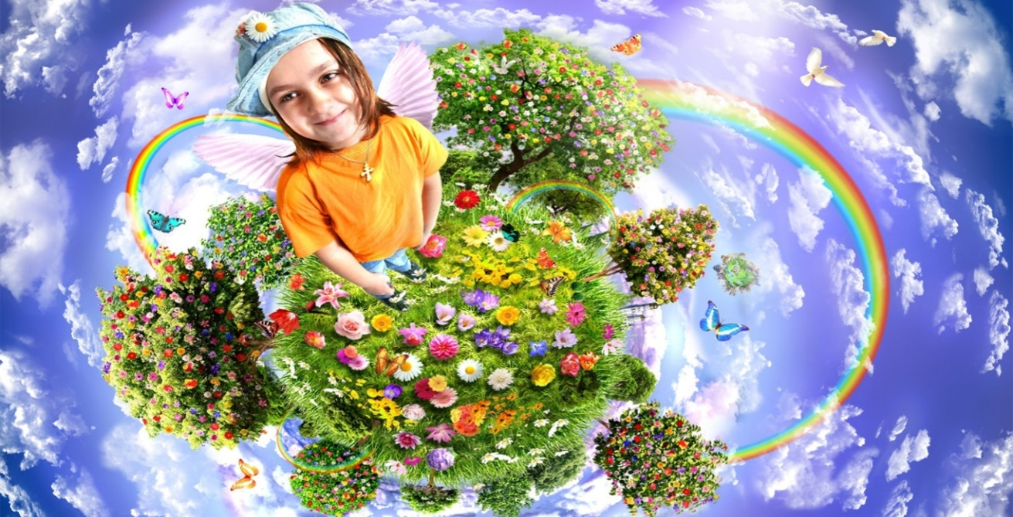

Автор: воспитатель Крытцева Инна Олеговна

Заведующий ДОУ: Куц Елена Анатольевна

Тел: 8 (38371) 21550

e-mail:ds_lst_kysh@edu54.ru

с. Кыштовка 2022 год.

**СОДЕРЖАНИЕ**

**1. Введение**

1.1 Актуальность

1.2 Анализ внешней среды

1.3 Анализ внутренней среды

1.4 Проблема

**2. Основная часть**

* 1. Целеполагание

2.2 Задачи проекта

    2.3 Ожидаемый результат

* 1. Реализация проекта
  2. Ресурсное обеспечение
  3. Мониторинг проекта

**3. Заключения.**

**Выводы**

**Вид:** информационно-познавательно-речевой.

**Участники:** дети средней группы «Подсолнухи», воспитатели, родители.

**Возраст:** 4-5 лет.

**Срок:** долгосрочный.

**Длительность проекта:** сентябрь 2021 – май 2022.

**По числу участников:** 21 человек.

*"Все мы дети одного корабля по имени Земля,  
значит, пересесть из него просто некуда...  
Есть твердое правило: встал поутру, умылся,  
привел себя в порядок – и сразу же приведи в порядок свою планету."*  
 Антуан де Сент-Экзюпери

1. **Введение**

1.1 Актуальность

В настоящее время в области экологии просматриваются новые виды и проблем, свидетельствующие о необходимости выхода экологического воспитания на качественно новый уровень. Если в прошлом наблюдалось бурное проникновение экологической проблематики в отечественную педагогическую науку и практику, во все звенья образовательного процесса, то в настоящее время такая активность заметно снижается. Все более очевидным становится противоречие между требованиями, которые предъявляет к человеку в экологическую катастрофу, и реальным уровнем экологической воспитанности подрастающего поколения. Все чаще можно видеть небрежное, порой безжалостное отношение к природе не только детей, но и взрослых. Поэтому необходимо проводить работу по экологическому воспитанию не только у детей, но и у родителей. Чувственный опыт детей и взрослых приходит в процессе регулярного познания окружающего мира. Именно в детстве ребенок получает эмоциональные впечатления от природы, у него формируются первоосновы экологического мышления, сознания, закладываются элементы экологической культуры. Мы живем в сельской местности, поэтому у нас в руках большие возможности для воспитания у детей любви к природе родного края, что является основой моего экологического проекта. Мой проект долгосрочный, он охватывает работу с детьми начиная с младшей группы до выпуска детей из детского сада. Данный проект содержит комплекс мероприятий, направленных на повышение экологической грамотности всех участников проекта:

 - образовательная деятельность,

- опытно-экспериментальная деятельность,

- игры, развлечения,

- наблюдения и экскурсии,

- работа с родителями,

- природоохранные акции.

- выставки.

**1.3 Анализ внутренней среды**

|  |  |
| --- | --- |
| **Сильные стороны** | **Слабые стороны** |
| ***Программно – методическое обеспечение*** | |
| Наличие программ и технологий:  - «Программа воспитания и обучения в детском саду» под ред. М.А. Васильевой, 2005 г.,  - Программа «Юный эколог»  С. Н. Николаевой, 2005 г.,  - Методическое обеспечение:  учебно-методическая, подписные и периодические издания.  - Конспекты занятий и развлечений, сборники экологических сказок. | - Незнание детьми правил поведения в природе, неспособность предусмотреть последствия своих действий;  - отсутствие экологических знаний и педагогического опыта у родителей воспитанников. |
| ***Материально – техническая база*** | |
| - Предметно – пространственная среда отвечает современным требованиям;  - уголок природы в группе;  - экологическая тропа на участке детского сада;  - огород на участке;  - огород на окне;  - наглядный и демонстрационный материал: презентации, календари природы, иллюстрации, фотографии, картины, слайды (птиц, растений, животных, времен года и т.д.);  - библиотечка книг с экологическим содержанием;  - костюмы животных, растений.  -наличие ноутбука в группе |  |

**1.4 Проблема**

Экологическое воспитание и образование дошкольников –чрезвычайно актуальная проблема настоящего времени. Экологическое образование является сегодня как одно из приоритетных направлений совершенствования деятельности образовательных систем. Экология в настоящее время является основой формирования нового образа жизни. Началом формирования экологической направленности личности можно считать дошкольное детство, так как в этот период закладывается фундамент осознанного отношения к окружающей действительности, накапливаются яркие, эмоциональные впечатления, которые надолго остаются в памяти человека. На этапе дошкольного детства ребенок получает эмоциональные впечатления о природе, накапливает представления о разных формах жизни, т.е. у него формируются первоосновы экологического мышления, сознания, закладываются начальные элементы экологической культуры. К тому же знания, полученные в результате собственного эксперимента, исследовательского поиска, значительно прочнее и надёжнее для ребёнка тех сведений о мире, что получены репродуктивным путём. Исследовательская деятельность даёт детям реальные представления о различных сторонах изучаемого объекта, о его взаимоотношениях с другими объектами и со средой обитания.

Проведенный анализ знаний детей в разделе «Формирование целостной картины мира, расширение кругозора. Развитие познавательно-исследовательской деятельности» показал, что у 25% детей не сформированы элементарные экологические знания, умения и навыки наблюдения за природными объектами и явлениями. Исследовательская же деятельность предполагает возникновение мотива, постановку цели, планирование, реализацию процесса по её достижению, получение результата. Использование же элементарных опытов учитывает лишь элементы планирования и выполнения опыта. Цели, как правило, ставятся педагогом, в результате чего осознания проблемы не происходит. У детей формируется общее представление о некоторых явлениях и эффектах, но нет системного понимания их сути, которое строится на способности устанавливать причинно-следственные связи и на их основе делать выводы и умозаключения.

        Работа с родителями по экологическому воспитанию дошкольников является одной из составных частей работы дошкольного учреждения. Уровень экологического развития дошкольников во многом определяется степенью экологической грамотности родителей. Взрослые, воспитывающие ребенка, должны сами обладать экологической культурой: понимать общие для всех людей проблемы и беспокоиться по их поводу, показывать маленькому человеку прекрасный мир природы.

Одним из перспективных методов, способствующих решению этой проблемы, является метод проектной деятельности. Основываясь на личностно ориентированном подходе к обучению и воспитанию, он развивает познавательный интерес, любознательность к различным областям знаний, формирует навыки сотрудничества, практические умения у детей, в данном случае, в области экологического воспитания.

**2. Основная часть**

**2.1 Целеполагание**

Формирование у детей начала основ экологической культуры, осознанно-правильного отношения к природе во всем ее многообразии, к людям, охраняющим ее, отношение к себе как части природы.

**2.2 Задачи проекта**

1. Формирование у **дошкольников**представления о живой и неживой **природе,** их взаимосвязь.
2. Формирование познавательного интереса, желания общаться с **природой,** наблюдать за **природными явлениями,** объектами **природы.**
3. Обеспечение непрерывности **экологического** образования в системе: ДОУ – семья.
4. Привитие навыка **экологически грамотного**, безопасного поведения в **природе.**
5. **Воспитание** любови и бережного отношения ко всему живому и развитие эстетического **восприятия природы.**
6. Развитие у **дошкольников** способность к анализу, самоконтролю, самооценке своего поведения в **природе.**
   1. **Ожидаемый результат**
7. Расширение представлений детей о различных природных объектах, о жизни на земле, в земле, в воде и воздухе.
8. Осознание детьми экологических зависимостей, способствующих развитию современного экологического мышления.
9. Закладка основы экологической культуры личности.
10. Проявление чувства милосердия, гуманного отношения ко всему живому.
    1. **Реализация проекта**

1 этап – подготовительный (сентябрь – октябрь)

  2 этап – практический (ноябрь –январь)

  3 этап – заключительный (февраль – май)

**Подготовительный этап (сентябрь – октябрь)**

|  |  |
| --- | --- |
| **Мероприятия** | **Сроки** |
| 1. Изучение программно – методического материала по направлению работы 2. Диагностика экологических знаний у детей 3. Анкетирование родителей по выявлению организации экологического воспитания детей дома. **Положение №1** 4. Родительское собрание: «Участвуем в проекте «Как улучшить экологию в природе» 5. Сбор литературы о растениях и животных.   6. Составление каталога художественной литературы орастениях и животных.   1. Подбор дидактических игр по экологическому. **Положение №2**   Воспитанию детей. | В течение всего этапа  Сентябрь  Сентябрь  Сентябрь  Октябрь  Октябрь  Октябрь |

**Практический этап (ноябрь – январь)**

|  |  |
| --- | --- |
| **Мероприятия** | **Сроки** |
| 1.Обогощение эколого – игровой среды:  - сборник экологических сказок;  - видеотека «Любимые питомцы»;  - уголки «Времена года»;  - пополнение уголка природы;  - создание сборника наблюдений на прогулке;  2. Разработка конспектов занятий с использованием экологического материала;  3. Оформление картотеки дидактических игр с экологическим содержанием;  4. Оформление наглядно – агитационного материала для родителей по организации экологического воспитания детей дома; проведение консультаций («Что читать детям о природе», «Ядовитые растения», «Чем вы можете помочь природе?»;  5. Создание экологической тропы на участке детского сада с привлечением родителей;  6. Облагораживание и озеленение территории детского сада совместно с родителями;   7.Наблюдения за объектами живой и неживой природы;   8.Проведение утренников по временам года;   9.проведение занятий с детьми по экологическому воспитанию в соответствии с программой М.А. Васильевой «Воспитание и обучение детей в детском саду»;  10. Проведение выставок детского творчества (из природного материала) с привлечением родителей;  11.Работа над созданием «Красной книги»;  12.Сбор стихов, картинок о животных и растениях, занесенных в «Красную книгу»;  13.Чтение книг о растениях и животных;  14.Изучение правил поведения в парке, лесу, на водоемах.           1. Развлечение «Путешествие в мир природы»    4. Конкурс рисунков на тему «Мое любимое животное»   5. Экскурсии в парк   6. Разработка дидактических игр «Помогите малышам», «Кого не стало?»    7. Изготовление атрибутов к подвижным играм:  «Лягушки и цапля», «Обезьянки», «Кот и мыши»    8. Открытое занятие по экологическому воспитанию «Весенние секреты»     9. Разработка и реализация сюжетно – ролевой игра «Хлебный магазин»     10. Развлечение «Во поле береза стояла» | На протяжении всего срока реализации проекта  Сентябрь  Октябрь  Декабрь  В течение года  Март  Апрель – май  Июнь  Июль  Август  Октябрь  Ноябрь  В течение года  Декабрь  Январь  Март  Апрель – май  Июнь  В течение года  Сентябрь  Сентябрь  Октябрь  Ноябрь – декабрь  Январь  Февраль  Март  Апрель  Май  Июнь  Июль  Сентябрь  Октябрь  Ноябрь  Декабрь  Январь  Март  Апрель  Май  Май – июнь  Август  Август - сентябрь |

|  |  |
| --- | --- |
| Мероприятия | Сроки |
| 1.Викторина «Пусть исчезнет зло на свете, пусть с природой дружат дети»  2.Оформление альбома детских работ «Мы хотим, чтоб птицы пели, чтоб леса вокруг шумели»  3.Оформление выставки «Мы – любители природы» (Книжки – самоделки, стихи, загадки, рассказы о растениях и животных).  4.Развлечение «Чтоб продлить природе век, будь ей другом, человек»  5.Подведение итогов проекта, мониторинг экологических знаний дошкольников | Февраль  Март – май  Апрель  Апрель  Май |

**Заключительный этап (февраль – май)**

* 1. **Ресурсное обеспечение**

**Материально-техническая база:**

- Предметно – пространственная среда отвечает современным требованиям;

- уголок природы в группе;

- экологическая тропа на участке детского сада;

- огород на участке;

- огород на окне;

- наглядный и демонстрационный материал: презентации, календари природы, иллюстрации, фотографии, картины, слайды (птиц, растений, животных, времен года и т.д.);

- библиотечка книг с экологическим содержанием;

- костюмы животных, растений.

**Методическое:**

-        теоретическая и методическая литература,

-        периодическая печать,

-        материалы по передовому педагогическому опыту.

**Информационное обслуживание проекта:**

-        Интернет-сайты;

-        Выпуск фотоотчетов;

* 1. **Мониторинг реализации проекта**

**Цель диагностики:** Выявление уровня экологической воспитанности дошкольников

**Критерии сформированностиэкологической воспитанности у детей:**

* Познавательный интерес к природе и ее изучению;
* Знания об окружающей природе;
* Восприятие красоты природы и желание любоваться ею;
* Проявление бережного отношения к природе;
* Практические умения и навыки по охране природы.

1. **Заключения.**

**Выводы:**

Проведенная в течение года работа   по экологическому воспитанию позволила прийти к следующим результатам:

- дети стали больше интересоваться окружающей природой, миром растений и животных;

 - у детей сформировались первоначальные представления о себе (человек- часть природы и подчиняется ее законам), о само ценности природы, положительное отношение к ней,

- у детей выработались первые навыки экологически грамотного и безопасного поведения в природе, желание относиться к ней с заботой.

То есть, реализация деятельности по проекту способствовала развитию представлений детей об ответственном отношении к своему здоровью и состоянию окружающей природы, началу формирования   экологической культуры, которая проявляется в эмоционально-положительном отношении к природе, окружающему миру.

При организации воспитательно - образовательного процесса по экологическому воспитанию по проекту было обеспечено единство целей и преемственности всех участников проекта и совместная деятельность позволила, в свою очередь:

-  педагогам повысить свое профессиональное мастерство по экологическому воспитанию дошкольников;

-  родителям понять значимость выработки у детей первых навыков экологически грамотного и безопасного поведения в природе и в быту, приобретению их детьми умений, позволяющих им участвовать в посильной практической деятельности по охране природы родного края.

Одним из условий успешного воспитания основ экологической культуры является не только работа с детьми, но и с их семьями. Экологическое образование дошкольников можно рассматривать как процесс непрерывного воспитания родителей, направленный на формирование экологической культуры всех членов семьи. Экологическое образование (просвещение) родителей – одно из крайне важных и в то же время одно из наиболее сложных направлений работы дошкольного учреждения.

Результаты диагностики по выявлению уровня экологической воспитанности детей на начальном этапе показали, что дети с *низким уровнем*развития показали незнание практических навыков и умений по охране природе, мало правильных ответов дали об окружающей природе. Следует отметить, что эти дети менее активны, умственная деятельность менее развита. Испытывали затруднения в ответах, чувствовали себя менее уверенно.

Дети *со средним уровнем* развития вели себя более уверенно, чем испытуемые с низким уровнем. Но в основном ребята отвечали односложно и не всегда верно, некоторые дети ждали наводящих вопросов или подсказки воспитателя.

Дети *с высоким уровнем* развития показали неплохие знания об окружающей природе, практически все проявили познавательный интерес к природе.   Эти дети уверенно себя чувствовали, были очень активны, использовали развернутые ответы.

Следует отменить, что ребята с высоким уровнем развития не испытывали особых затруднений, речь у них      развита хорошо.

По результатам исследования большинство детей находятся на среднем уровне развития. Практически все дети используют полученные ранее знания в практической деятельности.

Дети показали *средний уровень* – 54%

Дети с *высоким уровнем* –    30 % развития не испытывают затруднений и Дети с *низким уровнем* – 16 % развития выполняли    задание по подсказке и с помощью взрослого.

Таким образом, нашу систему работы по повышению уровня экологической воспитанности детей через организациюэкологизацию образовательного процесса и организацию предметно – развивающей среды, что не только повысило уровень экологической грамотности детей, но и повысило интерес к   объектам окружающей природы.

После реализации проекта нами были использована та же диагностика, что и в начале работы.

Полученные данные свидетельствуют, что в итоге реализации педагогического проекта уровень развития экологической воспитанности у детей был качественно и количественно выше, чем в начале года. Детей с низким уровнем развития оказалось меньше, и больше детей с высоким уровнем развития по данному направлению.

Достижению положительной динамики по развитию экологической воспитанности детей способствовала разработка и реализация системы мероприятий по организации экологизации  предметно – развивающей среды в группе, пополненной разнообразными пособиями. Это дало возможность ребенку реализовать потребность в общении с природным окружением.

В течение года родители принимали активное участие в обогащение предметно – развивающей среды в группе. Так же родители с большим желанием и интересом участвовали в совместных мероприятиях: в акции «Спасти и сохранить», в создании экологической тропы ДОУ, в облагораживании и озеленении территории детского сада.

Так же важным педагогическим условием является использование простейших методов проблемного обучения – вопросов, экспериментальной деятельности в уголке природы и на участке, проблемных ситуаций, которые имеют тенденцию к усложнению. Кроме того, усложняющиеся творческие задания позволяют развить не только фантазию воспитанников, лишить ее психологических барьеров, но и вооружить специальными приемами, сформировать умения самостоятельно выявлять и решать проблемы по природоохранным мероприятиям.

       Таким   образом,  при   системном,  комплексном   проведении   намеченной   работы   можно   достичь   намеченных   целей:

1.   Воспитание   любви   и   уважения   к растениям, природе    в   целом.

2. Воспитание осознанного бережного   отношения   к    объектам   природы.

3.  Формирование   умения   и   желания    прогнозировать   свои   действия   по   отношению   к   окружающей среде.

4.Формирование   навыков   экологически   грамотного   и          безопасного   поведения   в природе.

Наш  проект   способен  при   целенаправленной   деятельности   педагогов   и   родителей   помочь   детям  осознать   себя   «маленькими   волшебниками»,    спасающими  и   оберегающими   природу родного края.

**ЗНАКОМСТВО О СВОЙСВАХ ЗЕМЛИ**

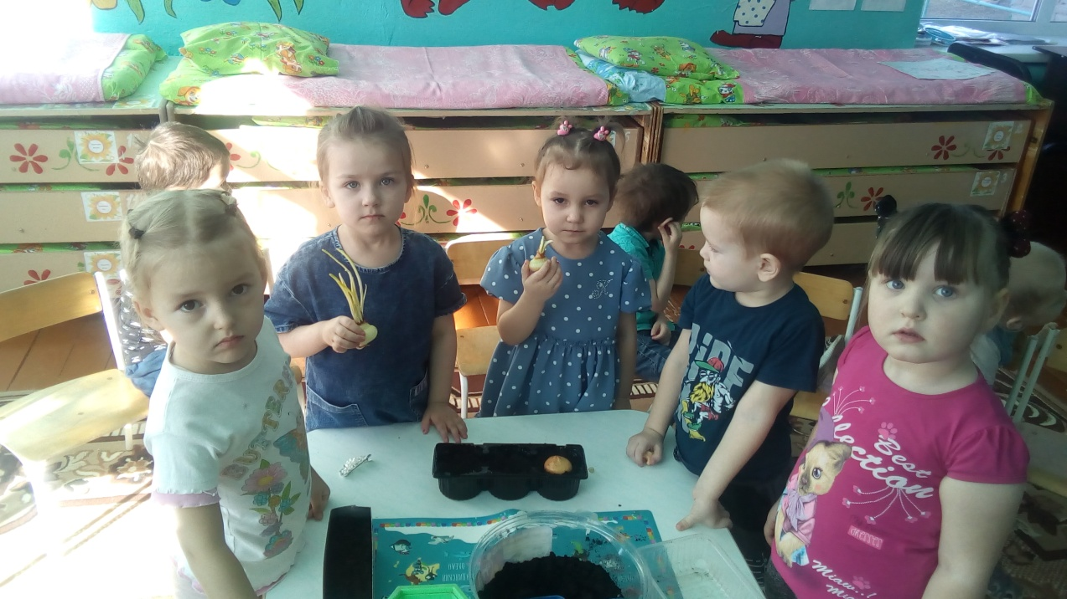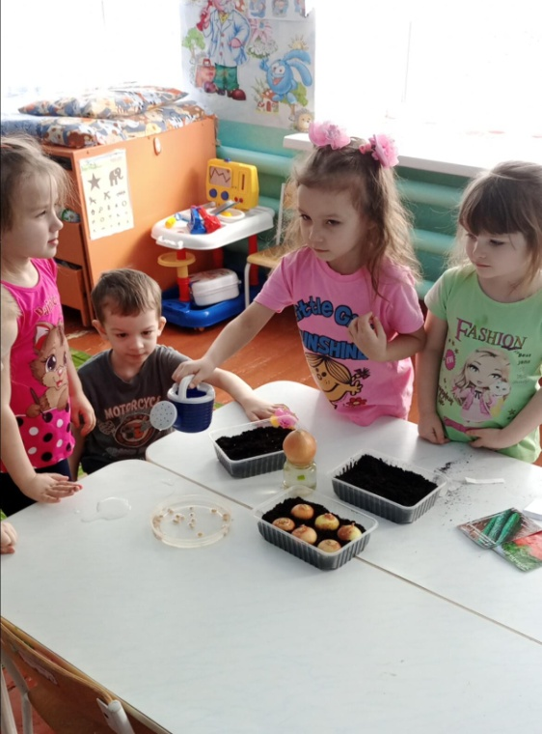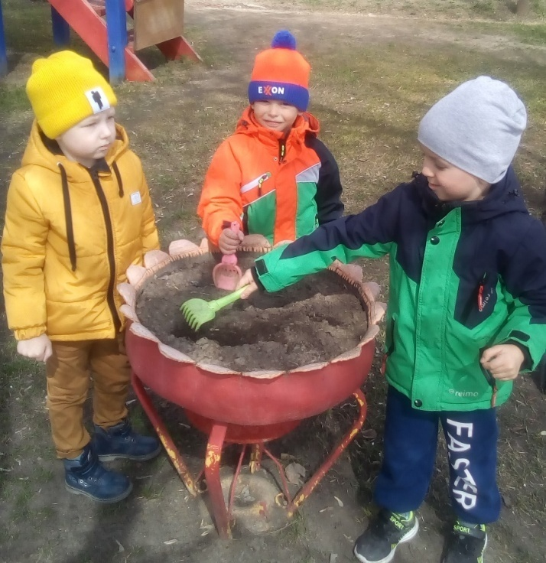

**Наблюдение за луком**

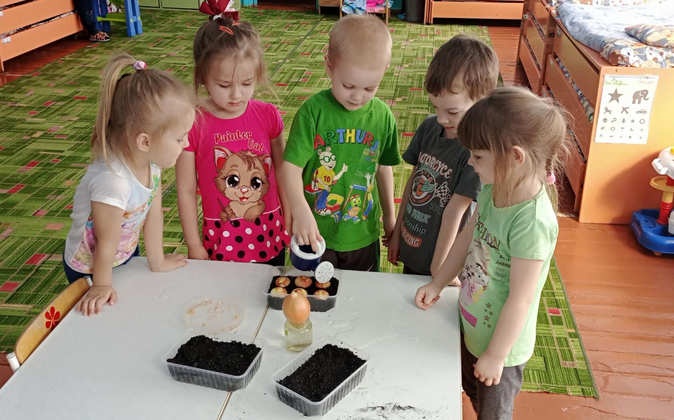

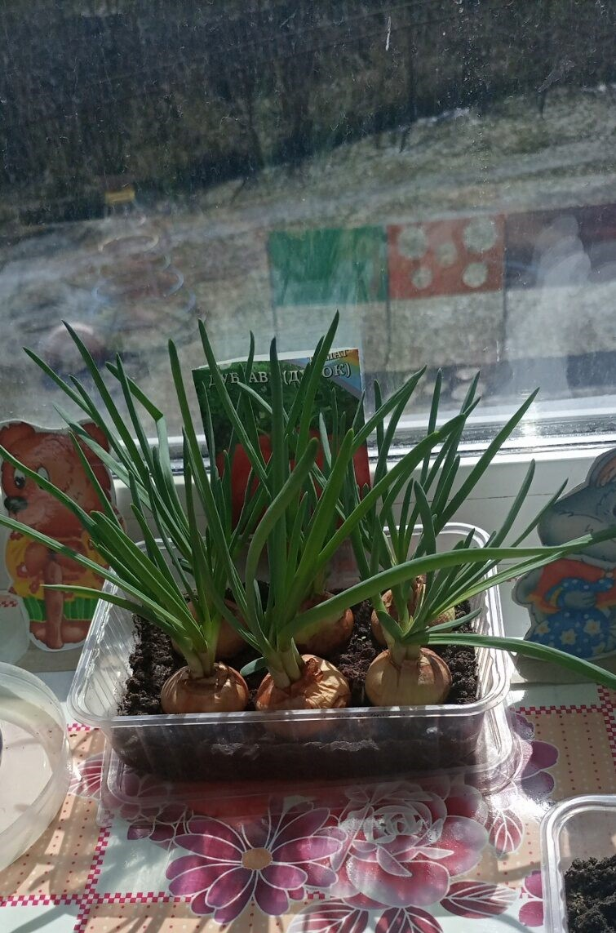

**Наблюдение за одуванчиком**



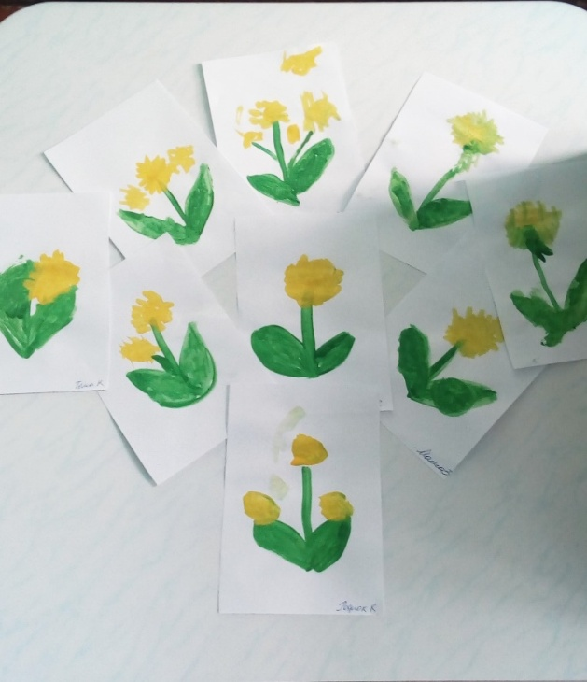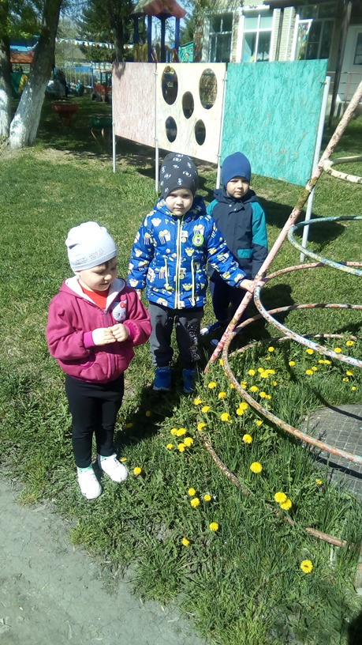

**Дружно весело позноем.**

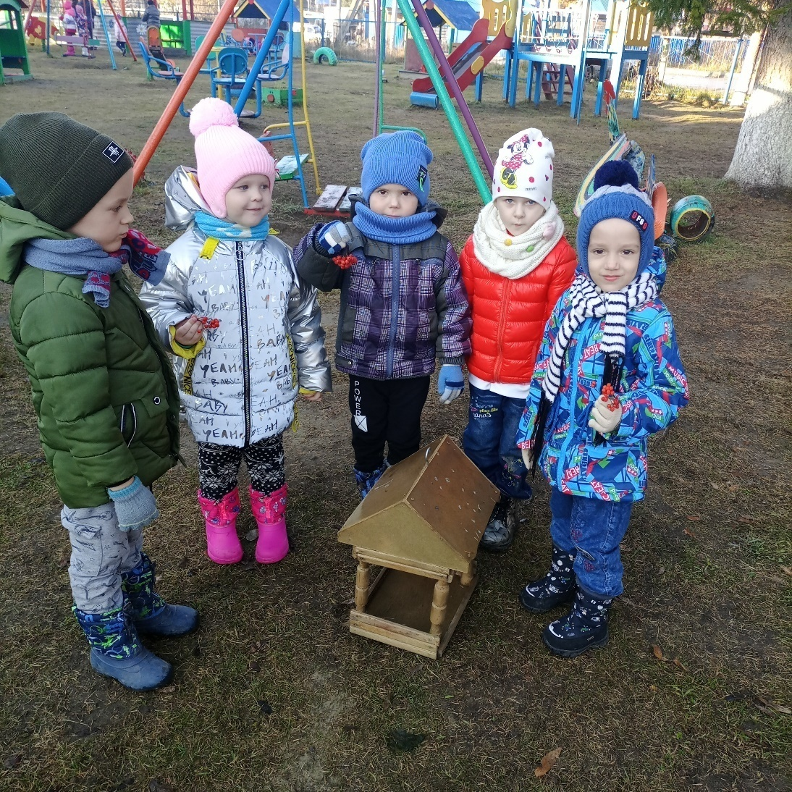

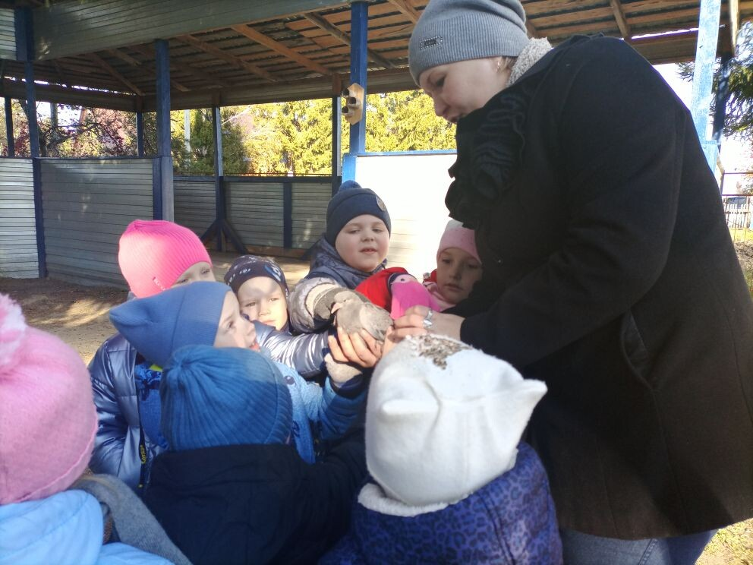

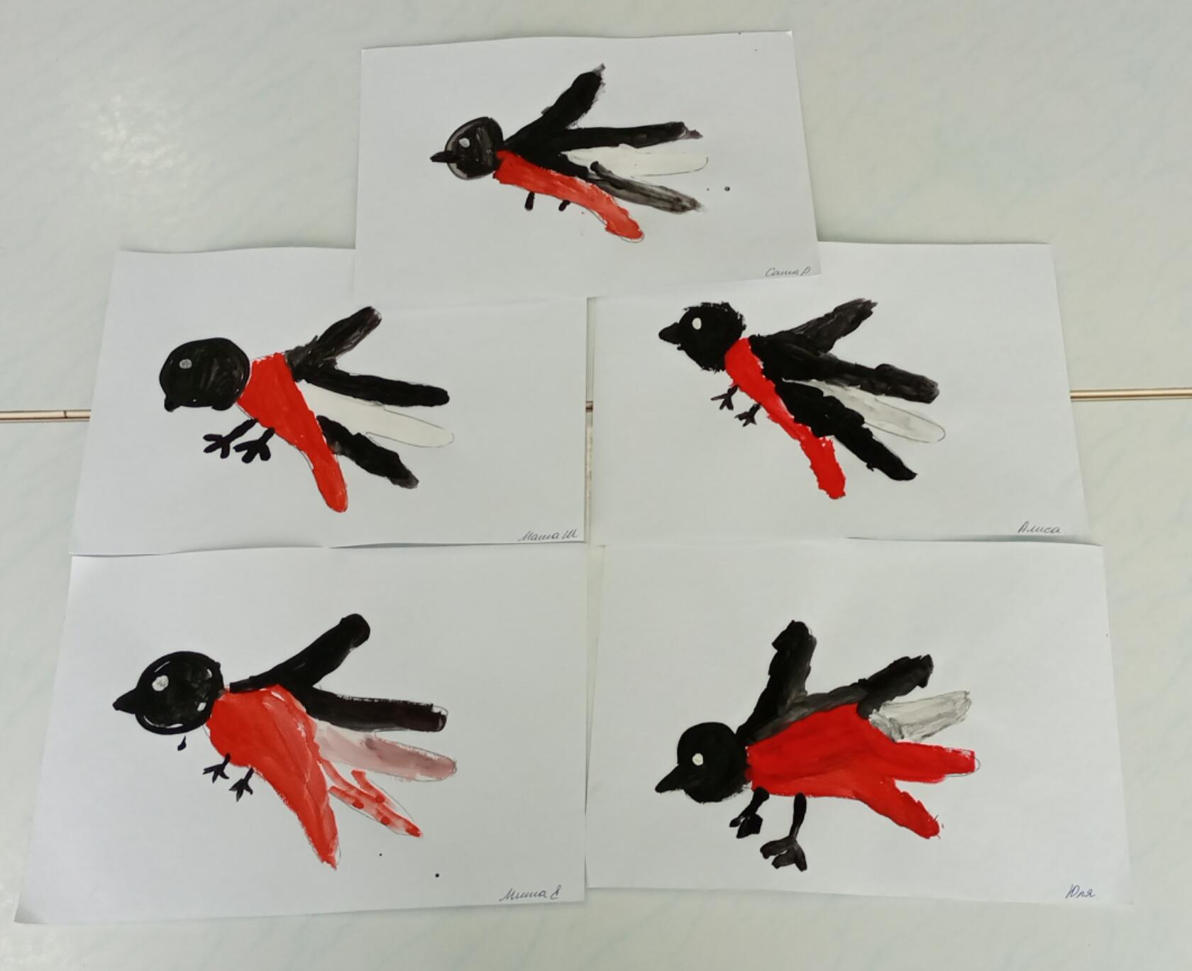

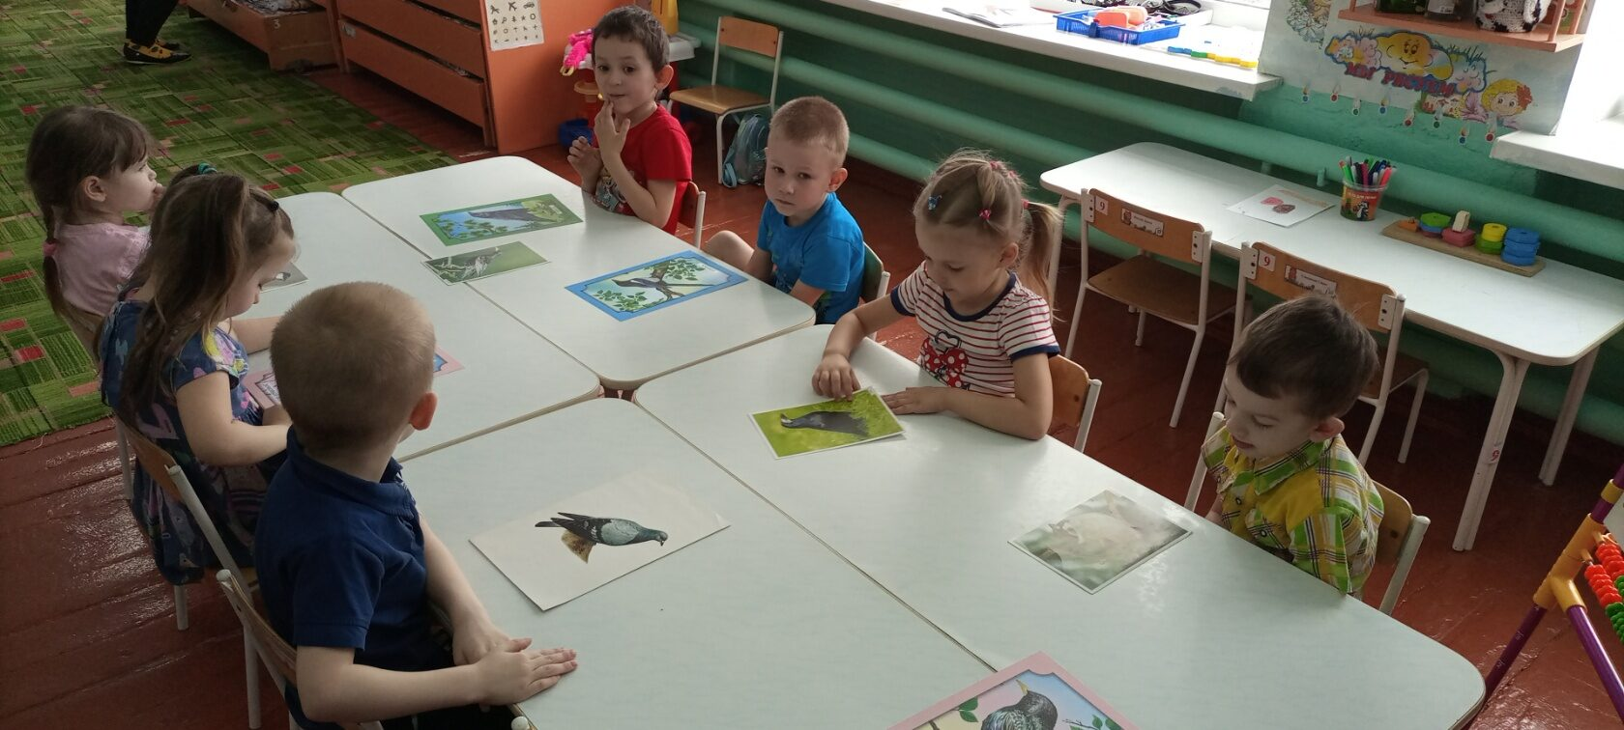

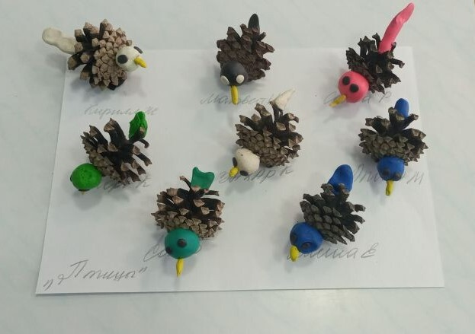

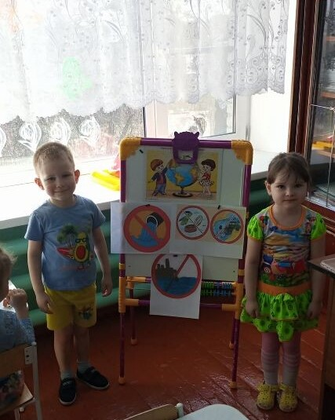

**Прогулки…..**

**На прогулку выходи**

**Свежим воздухом дыши.**

**Только помни при уходе**

**Одеваться по погоде!**

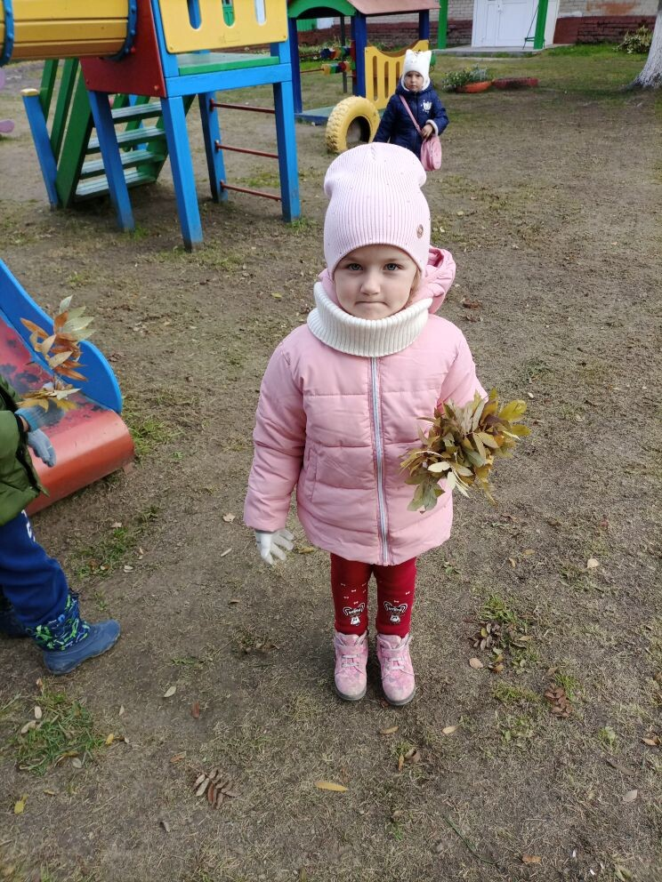

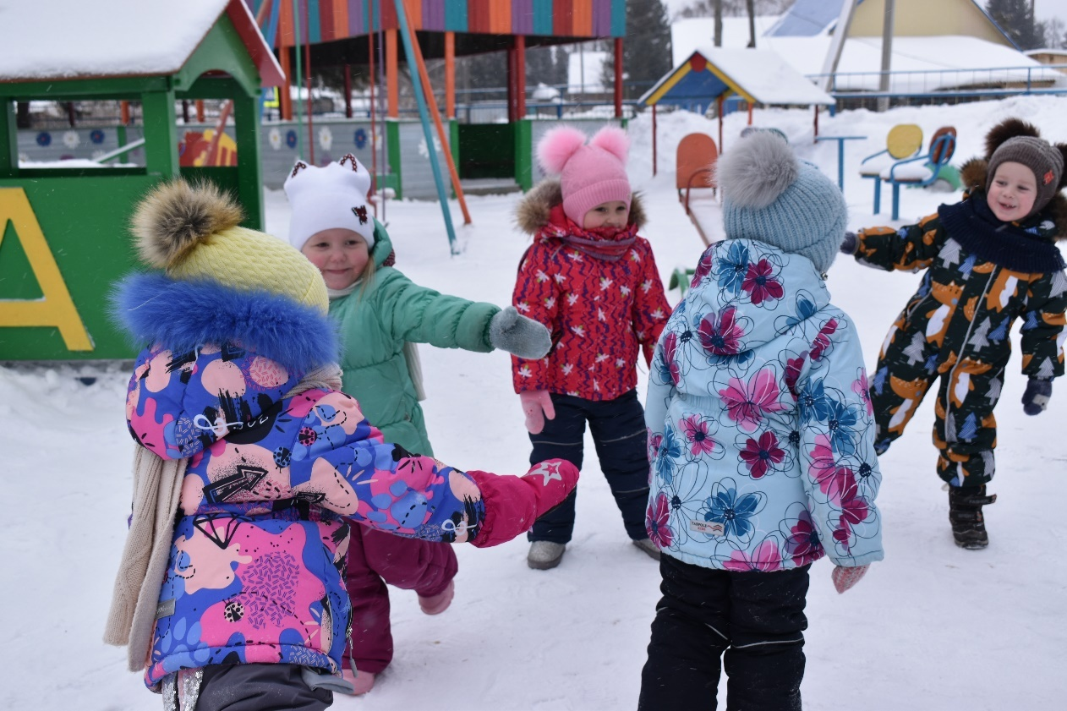

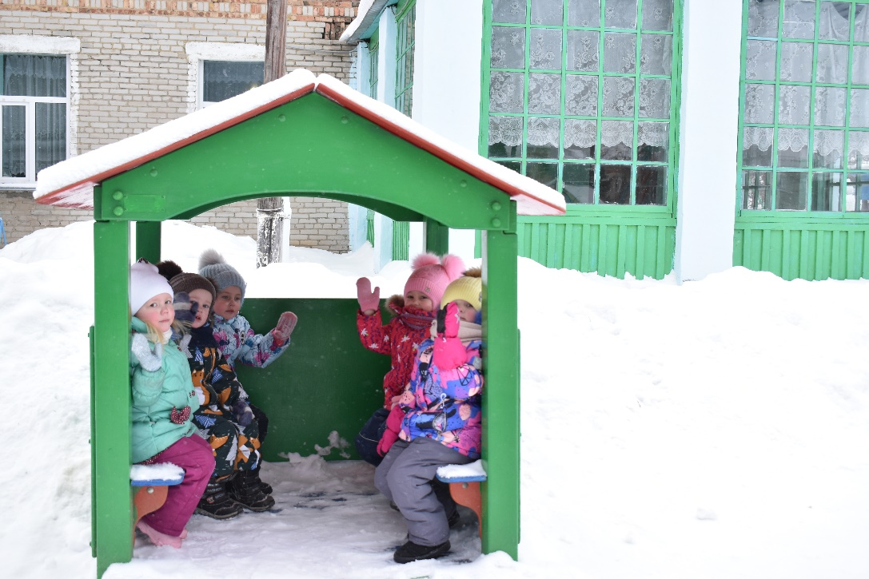

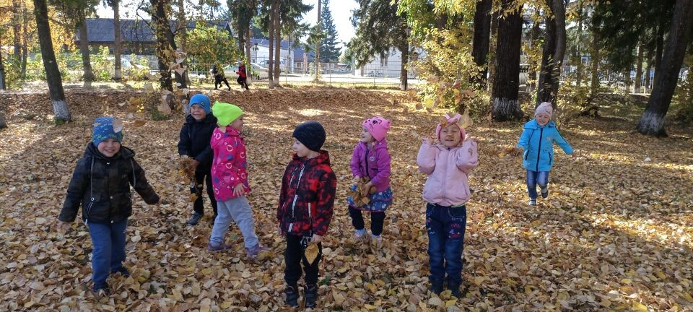

**Дидактические игры**

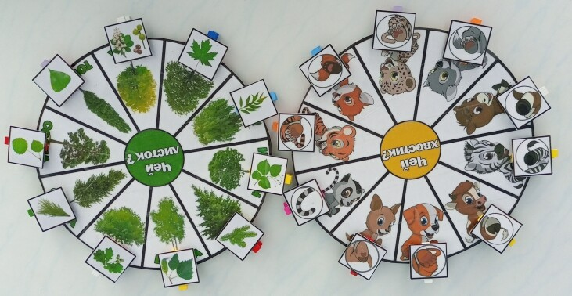

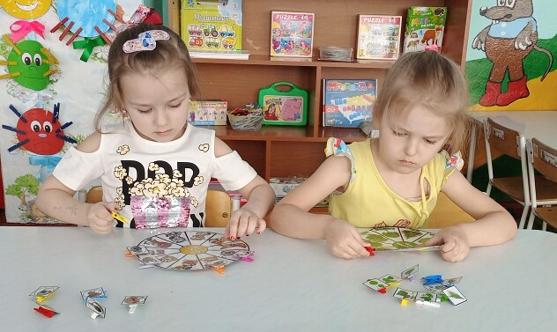

**Уголок природы.**

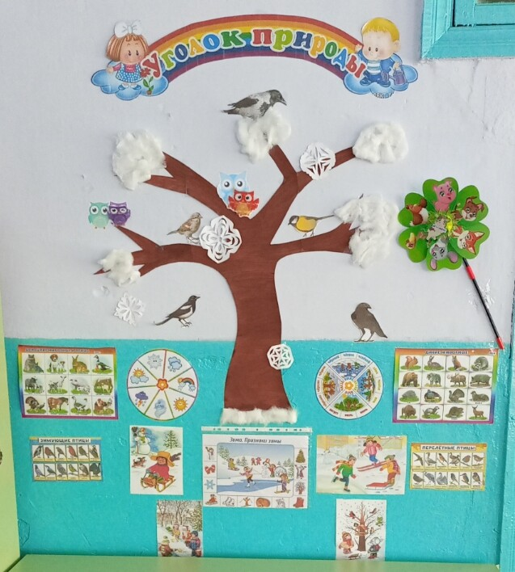

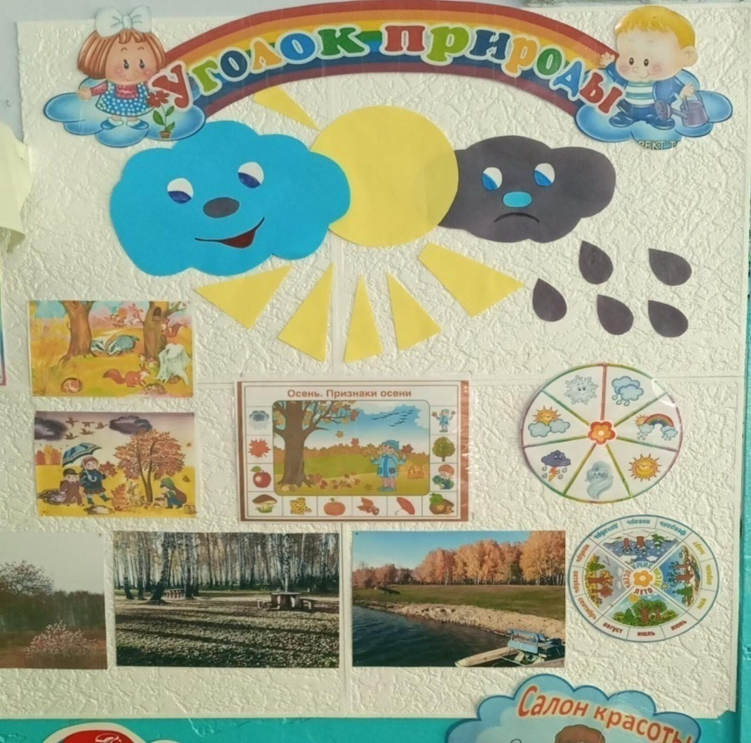

**Приложение №1**

**Анкета для родителей «Экологическое воспитание детей в семье».**

Уважаемые родители! Искренне ответьте на вопросы анкеты. Это поможет нам сотрудничать с Вами по экологическому воспитанию Вашего ребенка.

Выберите правильный по Вашему мнению ответ и подчеркните его.

1. Интересуют ли Вас лично проблемы экологии?

– Да. – Нет. – Иногда.

1. Как Вы сами относитесь к природе, любите ли животных, птиц, растения? – Да. – Нет. – Иногда.
2. Считаете ли Вы нужным осуществлять экологическое воспитание детей? – Да. – Нет. – Не знаю.
3. Как Вы считаете, кто должен осуществлять экологическое воспитание Вашего ребенка? – Семья. – ДОУ – Совместно.
4. Знакомите ли Вы детей с правилами поведения в природе?

– Да. – Нет. – Иногда.

1. Соблюдаете ли Вы сами эти правила?

– Да. – Нет. – Иногда.

1. Имеются ли у Вас дома комнатные растения?

– Да (1 – 2) – Да (3 и более) – Нет

1. Привлекаете ли Вы своего ребенка к уходу за растениями?

– Да. – Нет – Иногда

1. Имеются ли у Вас дома животные?

- Да. – Нет. – Категорически против.

10. Привлекаете ли Вы своего ребенка к уходу за домашним питомцем?

- Да. – Нет. – Иногда.

11. Читаете ли Вы ребенку книги о природе?

– Да. – Нет. – Иногда.

12. Смотрит ли Ваш ребенок телепередачи, видеофильмы о природе?

- Да. – Нет. – Иногда.

13. Часто ли Вы бываете с ребенком в лесу? – Да. – Нет. – Иногда.

14. Любит ли Ваш ребенок бывать в лесу?

– Да. – Нет. – Иногда.

15. Как вы считаете, получает ли Ваш ребенок знания о природе в семье?

- Да. – Нет. – Иногда.

**Приложение №2**

**Дидактические игры**

**Экологическая игра «ЦВЕТОЧНЫЙ МАГАЗИН»**

**Цель:** закреплять умение различать цвета, называть их быстро, находить нужный цветок среди других. Научить детей группировать растения по цвету, составлять красивые букеты.

**Ход игры:**Дети приходят в магазин, где представлен большой выбор цветов.

**Вариант 1.**

На столе поднос с разноцветными лепестками разной формы. Дети выбирают понравившиеся лепестки, называют их цвет и находят цветок, соответствующий выбранным лепесткам и по цвету и по форме.

**Вариант 2.**

Дети делятся на продавцов и покупателей. Покупатель должен так описать выбранный им цветок, чтобы продавец, сразу догадался, о каком цветке идёт речь.

**Вариант 3.**

Из цветов дети самостоятельно составляют три букета: весенний, летний, осенний. Можно использовать стихи о цветах.

**Экологическая игра  «ЧТО ГДЕ   РАСТЁТ?»**

**Цель.** Учить детей понимать происходящие в природе процессы; показывать зависимость всего живого на земле от состояния растительного покрова.

**Ход игры.**Воспитатель называет разные растения и кустарники, а дети выбирают только те, что растут в данной местности. Если растут – дети хлопают в ладоши или прыгают на одном месте (движение можно выбрать любое), если нет – дети молчат.

Растения: вишня, яблоня, пальма, шиповник, смородина, абрикос, малина, апельсин, лимон, груша, ананас и т.д.

**Экологическая игра «ДА ИЛИ НЕТ».**

**Цель.** Закреплять знания детей о приметах осени.

**Ход игры.** Воспитатель читает стихотворение, а дети должны внимательно слушать и отвечать «да» или «нет».

Осенью цветут цветы?                                       Урожай весь собирают?

Осенью растут грибы?                                       Птичьи стаи улетают?

Тучки солнце закрывают?                                 Часто-часто льют дожди?

Колючий ветер прилетает?                                Достаём ли сапоги?

Туманы осенью плывут?                                   Солнце светит очень жарко,

Ну а птицы гнёзда вьют?                                   Можно детям загорать?

А букашки прилетают?                                      Ну а что же надо делать -

Звери норки закрывают?                                    Куртки, шапки надевать?

**Приложение №3**

**Тема: «Путешествие по Красной книге».**

**Цель:** познакомить воспитанников с Красной книгой.

**Задачи:**

- формировать понятие о том, как нужно беречь окружающую среду;

- формировать представление у дошкольников о **Красной книге как о документе**;

- формировать представление о тех  животных, которые занесены в **Красную книгу**;

- закрепить технические навыки раскрашивания восковыми мелками.

**Приветствие.**

Собрались все дети в круг,

Я – твой друг и ты – мой друг.

Вместе за руки возьмемся

И друг другу улыбнемся!

**1. Вводная часть.**

- Ребята, сегодня я предлагаю вам отправиться в путешествие по Красной Книге? Хотите?

- А на чем можно путешествовать?

Ответы детей

- Я предлагаю вам отправиться сегодня в путешествие на поезде. Поедем?

- Для того, чтобы попасть на наш поезд, вам необходимо приобрести билеты.

Дети берут билеты (изображены животные)

-А теперь занимайте места, согласно вашим билетикам.

-Все готовы? Поехали.

**II. Основная часть.**

**-**Вот мы и приехали.

- Ребята посмотрите, кто-то привязал красную ленточку, что интересного вы видите за ней? (подходят к макету)

-Животных.

-А как вы думаете, почему их окружили красной ленточкой?

-Нельзя трогать,

-Вспомните, что означает **красный цвет**?

-**Красный** цвет – это цвет опасности, означает *«стоп, не губи»*.

-Ребята, а как их можно обидеть животных, причинить им вред?

-Люди рубят лес.

-Охотятся.

-Засоряют водоемы.

-Раскапывают землю.

-Рвут растения, ловят бабочек.

     -Молодцы, все правильно сказали.

-Сегодня я вам расскажу о животных, которых на Земле осталось очень мало. Их так и называют - редкие животные. Этих животных занесли в специальную **книгу**. Редкие животные и растения охраняются законом. Но люди часто нарушают этот закон.

И ученые решили издать специальную **книгу - Красную книгу**, в которую занесены все редкие животные и растения.

Как вы думаете, почему именно **Красную**? Потому что **красный** цвет - это цвет надвигающейся опасности. Внимание! Подумай о природе!

Страницы **Красной книги разноцветные**. Это сделано не для украшения. По цвету страниц, можно сказать, в каком положении находится тот или иной вид животного или растения.

Сначала идут черные страницы. На них записаны вымершие животные, которых мы больше не увидим. Например, Странствующий голубь.

Дальше идут **красные страницы**, на них записаны погибающие животные. Их мало, но еще можно встретить. Например, Синий кит.

Следующие страницы желтые. Там занесены животные, количество которых стремительно уменьшается. Если мы не поможем им, то они могут попасть на опасные **красные страницы**. Например, Амурский тигр.

Далее идут серые страницы. На них записаны названия животных, которые до сих пор мало изучены. Места их обитания труднодоступны или точно не установлены. Например, Императорский пингвин.

Следующие страницы **Красной книги – белые**. Здесь записаны животные, численность которых всегда была невелика. Они обитают на небольших площадках. Например, белый медведь.

Последние страницы **Красной книги – зеленые**. На них записаны животные, которых удалось спасти от вымирания. Отгадайте загадку и узнаете, кто записан на зеленых страницах.

Косолапый и большой,

Спит в берлоге он зимой.

Любит шишки, любит мёд,

Ну-ка, кто же назовет?

Ответ: Медведь.

- Ребята как вы думаете, что произойдет, если все люди будут продолжать причинять вред животным и растениям.

-Тогда животных и растений не останется.

- А что будет, если животных и растений не останется на Земле?(дети рассуждают)

- Давайте вместе с вами потренируемся помогать природе.

**III. Физкультминутка**

Мы шагаем, мы шагаем,

Руки выше поднимаем,

Голову не опускаем,

Дышим ровно, глубоко…

*(ходьба с подниманием рук)*

Вдруг мы видим: у куста

Выпал птенчик из гнезда.

Тихо птенчика берём

И назад в дупло кладём.

(наклоны вперёд, руками коснуться пола, выпрямиться, поднять руки вверх)

Впереди из-за куста

Смотрит хитрая лиса.

Мы лисицу обхитрим,

На носочках побежим.

*(бег на носочках)*

На поляну мы заходим,

Много ягод там находим.

Земляника так душиста,

Что не лень нам наклониться.

*(наклоны вперёд)*

Как много мы увидели:

И речку, и цветы.

Узнали много нового

И я, и ты, и мы.

-Молодцы. После занятия мы с вами дополним нашу Красную Книгу.

Ребята, чтобы животные не исчезали, мы им можем помочь. Нам всего лишь надо соблюдать правила. Ребята, я буду вам показывать иллюстрации, а вы придумайте правило поведения на природе к этой иллюстрации.

Правило 1. Не шумите на природе! Не берите с собой на экскурсию магнитофоны, горны и барабаны!

Правило 2. Не ловите бабочек, стрекоз, жуков!

Правило 3. Не ломайте ветки деревьев и кустарников!

Правило 4. Убирайте за собой мусор!

Правило 5. Берегите почву!

Правило 6. Берегите прекрасный мир растений!

Правило 7. При сборе трав, плодов и грибов бережно относитесь к тому, на чем они росли!

Правило 8. Не ловите детенышей диких животных и не уносите их домой!

- А теперь пора возвращаться в детский сад. Садитесь на свои места.

- Вот мы и приехали.

**IV. Заключительная часть.**

-Ребята, о какой книге мы с вами сегодня говорили?

-А какие животные занесены в Красную Книгу?

-Вам понравилось занятие?

-Что больше всего понравилось?

- В следующий раз мы с вами поговорим о нашем городе Задонске.